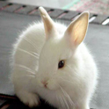

Актуалдыы:
Бо хүнде бүгү кижилерни дүвүредип, бут кырынга тургузуп турар айтырыг – бойдустуң камгалалы. Бойдуста суг, хɵрзүн, үнүштер, дириг амытаннар улуг айыылга таваржып, ховар аңнар чидип, бойдус хоозурап турар. Ооң чылдагааны, кижилерниң бойдусту орта билбези, ону сонуургавазы. Ынчангаш бистиң клазывыс бойдус камгалалы- экология дугайында айтырыгны кɵдүрүп, хɵй ажылдарны чорудуп турар. ɵɵренип кɵɵрүвүске, бойдуста эң-не хорап турарларның бирээзи -дириг амытаннар. Чурттувуста дириг амытаннарның хевирлери хɵй, бɵгүн чүгле оларның чаңгызынга докаалыңар.
Сорулгазы: кодан дугайында материалдарны чыып, ооң онзагайларын, ажык-дузазын тодарадып, амылыг бойдуска сонуургалды, ынакшылды оттурар.

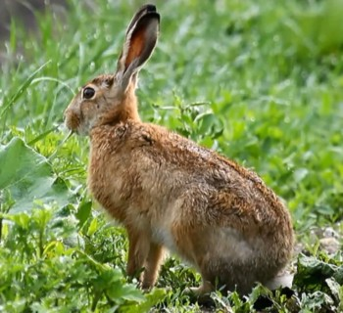

Коданның аттары
Койгунну караа-биле кɵрбээн-даа болза, ону танывас кижи чок. Эң-не кем чок, чараш, чаптанчыг бо аңчыгаш булуң бүрүзүнде чурттап турар. Бистиң чанывыста «Хемчик» хемниң арыында база койгуннар бар. Ол чаптанчыг амытанның аттары-ла хɵй: койгун, кодан, майтак, далчыр, кортукпай. Бо аттарындан алгаш кɵɵрге, колдуунда ооң даштыкы хевирин, аажы-чаңын чаптап ынчаар адаан болуп турар.
Хевири
Ооң мага-бодунуң хевири бичежек, холу чолдак, буду узун. Узун буттарының ачызы-биле дɵш ɵрү кончуг маңнаар, а кудургай куду халый албас. Кулаа –узун , сүвүр, ооң баштарында кара имниг, дыңнааары эки. Карактары –улуг, дозураш кара, кɵɵрү багай. Чүге дизе койгуннуң баш сɵɵгү шɵйбек болганындан ооң карактары ийинде, доора шɵйбек. Дорт чүве кɵрбес, ийи дескээр доора кɵɵр. Ындыг болгаш «далчыр-хыйыр» деп атка чединген.
ɵңү.
Коданның ɵңү чайын бора, а кыжын ак болур. Ол дээрге бойдустуң чаялгазы, бойдус-биле хини тудуш харылзаазы, камгалалы-дыр. Кыжын ак харга ак ɵңү, чайын оът-сиген аразынга бора ɵңү араатан аңнардан камгалап чоруур.
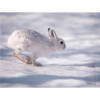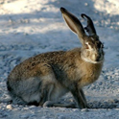
Чиир чеми Койгуннуң чиир чемнери аңгы-аңгы:
Сиген | үнүш | Тараа | Ногаа | Сүт
Маргаа | Тал чиирбейи | Сула | Морковь
ɵлең | Кодан хаагы | Арбай | Капуста
меде |  | Ак тараа

ɵзүп кɵвүдээри
Койгун чылда үш катап тɵрүүр. Бир тɵрүүрде бирден алды баш чедир оолдаар. Чазын тɵрээн оолдарын «настовики» дээр. «Наст»- дожаң-дондак дээн сɵс. Чазын хар эрээш, дүнелерде ооң кыры дожаңналдыр дошталдыр доңа берген үеде тɵрээн борга, ынчаар адаан. Чайын тɵрээн оолдарын «травники» дээр. Оът-сиген четчип үнүп келген , ногаан чайын тɵрээн борга ынча дээн. Күзүн тɵрээн оолдарын «листопадники» дээр. Күзүн бүрү дүжүп, оът-сиген саргарып турда тɵрүттүнген болгаш ындыг атка четкен.
Койгун кончуг ɵзүүчел, чай иштинде 40-50 см чедир ɵзер. Ооң баштайгы часкы оолдары чайын тɵрээш, күзүн база тɵрүүр. Чайгы оолдары күзүн тɵрүүр. Күскү оолдары ол чылын тɵрүвес.
Чаа тɵрүттүнген койгун оглу күскеден бичии-ле улуг болур. Олар тɵрүттүнүп кээрде кара кɵскү, боду дүктүг, эмер, шимченгир болур. Тɵрүттүнүп келген дораан авазының хоюг, үстүг сүдүн ээпкеш-ле маңнап чоруткаш, шырыш аразынга чыткылагылаар. Койгун оолдары 5-10 хонгаш чемче кире бээр.
Кодан оолдарын эмзирер, ынчангаш ол сүт-чемиштиглерге хамааржыр.
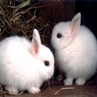
Койгуннуң аажы-чаңының онзагайлары
Кандыг-даа дириг амытан бодунуң тɵлүн чүгле азыраар эвес, а камгалаар.
Бичии коданчыгаштарның авазы 3-4 хонганда оолдарын дилеп эмзирип кааш, маңнап чоруптар. Ындыг кажар, оваарымчалыг чоруу-биле ɵске дайзын араатаннарның кичээнгейин хаара тутпас, олардан оолдарын дестирип, камгалап турар. Коданның эмиглери оолдарының саны-биле дең болур.
Дер бестери
Араатан аңнар койгуннуң болгаш ооң оолдарының хоруй берген чытканын кара-биле кɵрүп кагбас болза, думчук чыды-биле оларны эскербес. Койгунда дерзиг чыт чок. Чүге дизе дер үндүрер бестери ооң буттарының тавангайларында, холдарының адыштарының иштинде. Холун, будун хүлүй базып алгаш, хоруп чыдар болганда, ол бестерин базып алган чыдар.
Эр, кызы
Койгун оолдарының эр-кызын ылгап алыры берге. Эр коданнарның хаайы коң, кара кызыл болур. Кыс коданнар – бичии, чараш. Коданнарның эр оолдары кɵрүшпес, чокшур. Эттедипкени кончуг могаттыныычал, чɵрүү, чем ишпес. Койгун шаа-биле каржы, дырбактаныр, ызырар.
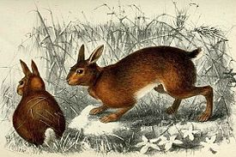

Хонар чери
Койгун уя кылбас. Ол хая бары, ыяш доразы, күдүрээштиг черлерге хонар. Кодан дүне чемнээр, чүге дизе араатан аңнардан коргар.Ол чылдың 4 үезинде боду чоруур чаңгыс оруктуг, кокпалыг. Ол кокпалап бүгү чоок кавының коданнары чоруур.
Назыны
Коданнар 6-дан 9 чыл чедир чурттаар.
Дайзыннары
Койгуннуң амы-тыны үргүлчү аайыылда. Ооң эң-не кол дайызыны-кижи. Кижилер коданны дузактап ɵлүрүп турар. Дузактап ɵлүрери –коданнарга улуг хилинчек болур. Кодан-дилги, бɵрү, араатан куштарның, кижилерниң чемижи. Оон аңгыда бойдустуң халаптары (ɵрт, үер) оларга улуг когаралды чедирер.
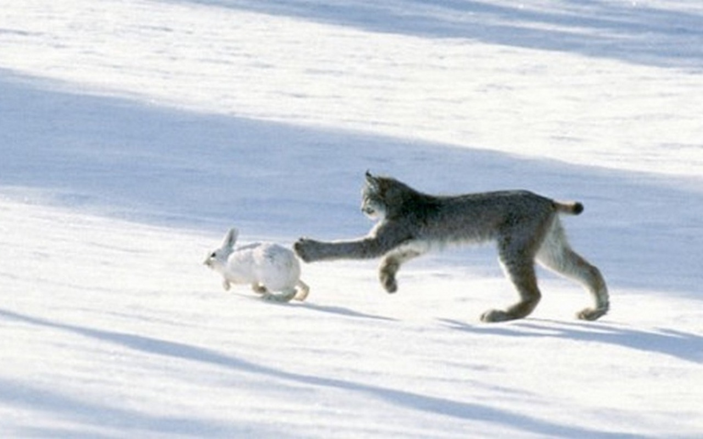

Ажыы
Улуг аңчы Сарыглар Кɵк-оол акыйның чугаазы –биле алырга, шаандан тура коданның кижилерге ажыы улуг. Ооң кежинден бичии уругларны кургаглаар дɵжээн, бɵргүн, тонун кылып ажыглап чораан. Кежин бүрээ, ооргазы аарыг улус ооргазынга шарыттынып чораан.
Дүгүн балыгланган черге ɵртеткеш урарга , дүрген экириир. Амгы үеде ону пряжага катай ээргеш, хɵйлең, аржыыл, холл хавы, укаргып алырга чылыг, чиик, чараш болур.
Эъдин чиир, аажок амданныг, быдаазы мүнчүг.
ɵдү боостаа аарыынга дузалаар.
Мээзи ижин шɵйүндү аарынга дузалаар
Ханын шайга холааш чүрек аарынга ижер.
Сɵɵктеринден аңчылар хендирбезин болгаш чаак сɵɵктерин аңнаарда «аайлашсын» дээш чараштап дизип алыр.
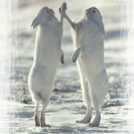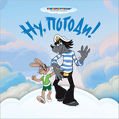

Коданның азырал тɵрели-тоолай
Ак-Довуракты долгандыр коданнар бар.ɵларның саны 400-тен 480-ге чедип турар.черлик коданның азырал тɵрелдери база бар. Оларны тоолай (кролик) дээр.Тоолайның хевирлери аңгы-аңгы (чуруун кɵргүзер). Тывада «улуг великан», «кара тоолай», «ховаган» деп хевирлерин азырап турар.
Хоорайда азырал тоолайларны азырап турар ɵг-бүлелер бар:
Ондар Алдар-оол Хунаевич-8 баш
Монгуш Владимир Сендажыевич -5 баш.
Сарыглар Любовь Кара-ооловна -9 баш
Матонин Владимир Иванович -10 баш
Павел Михайлович Андросов -12 баш
Лавренович Петр Васильевич -4 баш
Тоолайларны азыраарга кончуг ɵзүүчел, ажыктыг болуп турар. Хүнде 3-4 катап хɵй эвестеп чемгерер. Сулага, ак тараага, капустага, морковька кончуг ынак. Хɵй суг ишпес. Чайгы, кышкы ийи аңгы кажаалыг болур. Эр, кызын ийи аңгы клеткага тудар. Чүге дизе, эр оолдары кончуг каржы, чокшур. Тоолайны сиртинден, кулаандан тудар, кижини ызырып, дырбактап болур. Бир тоолайның эъди-3-5 кг болур. Чаңгыс тоолайның эъдин 3-4-даа чемге ажыглаар. Мүнү хɵлчок хоюг, мүнчүг. Күзүн тоолайның эъдин кыжын чиир кылдыр шыгжап алыр. Кежинден бɵрт, тон, чеңи чок даараар. Бүрээ, ооргазы дискээ аарыг улус ол черинге шарыттынарга дузалаар. ɵдүн база боостаа аарынга ажыглап турар. Тоолайны азыраарга ɵг-бүле бюджединге камналгалыг болгашорулгалыг бооп турар.
Тоолайның черлик кодандан ылгалы: 4-тен 12 чедир оолдаар. Оолдарының кара ажыттынмаан бооп тɵрүттүнер, а черлик коданнарның кара кɵскү тɵрүттүнер.

Түңнели
Койгуннуң амыдыралын, бүдүш тургузуун, ооң ажык-дузазын бүгү талазындан шинчилеп кɵргеш, ол дээрге бүгү-ле дириг амытаннар дег бодуну-биле онзагай, бойдустуң чаяалгазы-дыр деп түңнедивис.
Ол бистиң «Хемчик» хемивистиң кыдыында база бар. Ооң азырал хевири тоолайны азырап турар улус бар, ынчалза-даа ховары хомуданчыг-дыр.
Койгуннуң ады кирбээн тоол, солун чугаа, шүлүктер, тывызыктар чок. Бичии, чаптанчыг, кем чогу-биле улустуң аас чогаалындакол черни ээлеп турар. Тыва улустуң «Хоюг эъттиг койгунак» деп тоолунда ядыы аңчы ирей кадай улус бай улуска чаңгыс уруун берипкеш: «Коданның хоюг мүнүн ижип ɵскен уруум хойнуң сазыкчыг мүнүн канчап-ла ижип олур ирги?» дижип, муңгарап ыглап олурган дээр чүве. Тыва улустуң толу «Койгунак», орус улустуң тоолдары»Колобок», «Заюшка», «Теремок» дээш оон-даа ɵске тоолдарынла кирип турар. Уругларның ынак мультфильми»Ну, погоди!»-де кол маадыр –койгун.
Койгун бойдустуң каастакчызы, чаяалгазы болганда , ону камгалап, карактап, камнаар ужурлуг бис. Ажылывысты мындыг кыйгырыг-биле тɵндүрдүвүс:
Аңны-меңни , агаар, черни камгалаары
Ажы-тɵлге арттырып каар ɵнчүңер-дир.
Хайыра чок, хүнүн бодап, тɵтчеглээри-
Хамык халап, човулаңның дɵзү ол-дур.
ɵртемчейде тɵнчүзү чок чүве турбас.
ɵйлеп, камнап ажыглаары хүлээлгевис.
Кадык, шинник, ɵɵрүшкүнүң үнер дɵзү-
Кааң хүнде, черде, сугда-байлаавыста.

Ажыглаан номнары
1.Аракчаа Л.К. Экология, Кызыл -2001ч. С-45
2.Аракчаа Л.К., Г.И.Дадаа Методические подходы в экологическом воспитании. Кызыл -2001 ч. а.97.
3.Большой энциклопедический словарь. Под ред.А.М.Прохорова. М: «Советская энциклопедия», 1973 ч.
4.Ондар Э.Д. Класстан дашкаар номчулга ному 4 класс. Кызыл -2002ч.а.-120
5.Ондар Э.Д. Экии, школа! 1 класс. Кызыл-2002ч. А-25
6. Салтанова С.А. «От медведя до ёжа». М-2001г.
7.Шаталова С.П. «Дикие животные». М-1987ч.
8.Журнал «Башкы»№ 1/97 а.-74.
9.Журнал «Башкы» №2/2002 ар-90.
10.Солун «Сылдысчыгаш» №3 -2000ч, № 5-2002ч.

